附件3

第二届全国高校电气类专业
青年教师实践教学设计创新大赛
电工电气基础技能竞赛规程

一、竞赛目的
电工电气基础技能竞赛赛项主要为电气类、自动化类、信息类、机电类等专业基础课程实践教学而设置的师生同台竞赛项目。电工电气基础技能竞赛使用统一的竞赛平台。参赛团队须在规定时间内，完成含电工电子、供配电与电机控制、以及电气控制系统装置的安装调试和功能实现等相关任务。目的是促进各院校工科专业基础课程实践教学改革与创新，检验参赛选手的基本技能、动手能力和新技术应用能力等。
二、参赛对象
1.参赛对象
全国高等院校电气类、自动化类、信息类、机电类等专业基础课程教学的青年教师与在校学生。年龄在45周岁以下(含45岁)。
2.参赛要求
（1）技能竞赛为团体赛项，不跨校组队。参赛选手须为各校在职教师与在编学生；
（2）技能竞赛为1名教师与2名学生组成一组；
（3） 各校报名组队不限专业、不限队数。
三、竞赛要求
1.竞赛内容
（1）电工电子产品线路板元器件焊接组装和系统调试；
（2）供配电与电机控制的设计安装布线和调试；
（3）电气控制系统的设计安装和调试；
（4）常用电工电子工具使用及仪器仪表测量等；
（5）实践教学方案设计、数字软件应用和技术文件撰写；
（6）职业素养。
2.竞赛要求
技能竞赛参赛团队，须在指定的竞赛设备平台上和规定时间内完成竞赛任务书相关内容要求；
- 电工电子、供配电与电机控制硬件的安装调试；
- 电气控制系统的设计安装和调试；
- 数字软件应用与技术文件报告撰写。
3.竞赛平台
技能竞赛设备平台是由技术支持单位提供。该竞赛平台集成了竞赛要求的内容，详细信息以竞赛网站公布的信息为准。其中电气控制系统部分竞赛硬件平台的架构示意图如下图1所示。
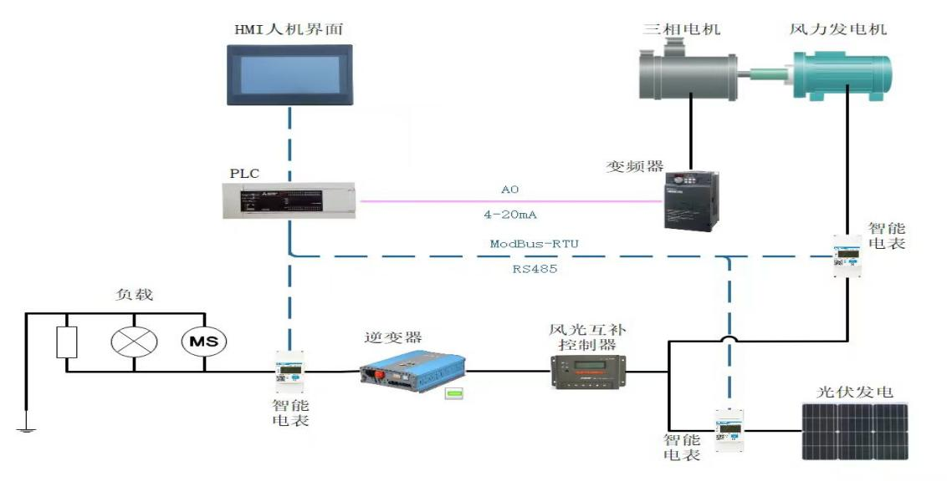
图1 电工电气基础技能竞赛--电气控制系统竞赛硬件平台的架构示意图
图1所示电气控制系统竞赛硬件平台示意图，它是以微电网为应用背景，参赛竞赛要求选手按照任务要求焊接逆变器、搭建硬件平台（含安装、接线）、编写PLC程序、设计HMI人机界面、组建网络，并完成系统联调联试。

四、竞赛流程

1.竞赛报名
竞赛通知发布后，各院校参赛者组建竞赛团队，在竞赛报名系统里选择 “技能竞赛”竞赛种类，填写竞赛报名的相关信息，在规定时间内提交。参赛选手须为各校在职人员与在校学生，团队人数为3人一组（其中教师1名、学生2名）。报名截止日期以竞赛通知为准。
2.初赛安排
（1）初赛时间：2023年10月，线上进行。
（2）初赛内容：针对竞赛平台项目，设计实践教学方案，提交具体报告，讲解时采用PPT，时间不超过8分钟。
（3）初赛评审：专家对选手提交的方案进行评审和答辩，评审结果在竞赛网站公布。初赛成绩不计入决赛。
3.培训安排
为了帮助参赛选手熟悉竞赛平台，除在竞赛网站发布相关学习资料，还将在7-10月组织相关会议或培训，具体通知请关注竞赛网站。
4.决赛安排
决赛时间拟定在11月举行，具体以通知为准。
5.竞赛流程
电工电气基础技能竞赛赛项决赛流程如图2所示。

图2 电工电气基础技能竞赛赛项决赛流程

五、评审标准
电工电气基础技能竞赛主要包括常用电工电子工具、软件及仪器仪表使用，电子线路板元器件焊接组装和系统调试，供配电与电机控制的设计安装布线和调试，电气控制系统的设计安装和调试以及相关技术文件的完成。
1.电工电子系统组装与调试（25%）
技能竞赛第一模块是电工电子系统组装与调试。参赛选手根据竞赛任务书的要求，完成电工电子线路板系统的焊接组装、编程和调试等，保证元器件安装正确、牢固、规范，焊接美观、光滑，功能的正确无误，仪器仪表操作规范、参数整定满足要求等。本部分占总分的25%，评审内容如表1。
表1、电工电子系统组装与调试评分表
评分项目 | 评分内容 | 配分 | 得分
线路板焊接  （50分） | 1、器件识别：根据原理图，正确识别各元器，并安装到相应部位。元器件安装位置错误，每处不正确扣4分。扣完为止。 | 10
线路板焊接  （50分） | 2、线路板焊接：各元器焊接正确，焊点光滑、明亮。出现桥接、短路、虚焊、漏焊现象，出现一次扣3分；出现焊点裂纹，出现一次扣1分。扣完为止。 | 35
线路板焊接  （50分） | 3、外壳安装：安装牢固不松动，少安装一个螺钉，出现一次扣2分，出现松动，扣1分。扣完为止。 | 5
功能调试  （40分） | 1、仪器仪表参数整定与正确操作使用等。每处操作失误、不规范或参数整定不正确，出现一次扣4分。扣完为止。 | 20
功能调试  （40分） | 2、功能正确，符合任务要求。缺失一功能或不符合要求扣4分，扣完为止。 | 20
职业素养  （10分） | 1、选手需穿着工作服、绝缘工作鞋等，不符规定每处扣3分，扣完为止。 | 3
职业素养  （10分） | 2、工具摆放整齐、规范。每处不合理扣1分，扣完为止。 | 3
职业素养  （10分） | 3、带电操作，一次扣2分，扣完为止。 | 4
合 计 |  | 100

2.供配电与微电网系统安装调试（65%）
技能竞赛第二模块为供配电与微电网系统安装调试。参赛选手根据竞赛任务书的要求，完成系统供配电安装，并应用数字软件设计与绘制竞赛任务书所规定的电气原理图和器件安装图，完成系统硬件器件安装、微电网系统搭建、按照任务书中规定的运行策略编写程序等。要求器件布局合理、安装牢固、接线规范、美观，程序编写正确，HMI画面合理、数据显示正确、运行满足任务书要求等保证功能的正确性、布局合理性、安全可靠性和操作规范性等。本部分占总分的65%，评审内容如表2所示。
表2、供配电与微电网系统安装调试评分表
评分项目 | 评分内容 | 配分 | 得分
供配电 | 1、电源供配电接线正确。不正确每一处扣2分，扣完为止。 | 4
供配电 | 2、各路保护选择与分配正确。不正确每一处扣2分，扣完为止。 | 6
电气绘图  （15分） | 1、电气原理图。电气原理图正确、规范。不正确每一处扣2分，扣完为止。 | 10
电气绘图  （15分） | 2、器件安装图。器件安装图布局合理、规范。不正确每一处扣2分，扣完为止。 | 5
元件布局及安装  （10分） | 1、器材安装。布局合理，器件安装牢固不松动，功能正确。布局不合理，扣3分，元器件安装错误或松动，出现一次扣2分，扣完为止。 | 10
布线及接线  （20分） | 布线、接线、压接接线端子等满足工艺要求，要有号码套管，压接部位不允许有导线外露等。出现接线不符合工艺要求，出现一次扣1分，扣完为止。 | 20
系统调试  （35分） | 1、手动功能。功能正确。不正确处每一处扣2分，扣完为止。 | 10
系统调试  （35分） | 2、自动功能。功能正确、符合控制策略要求。控制策略不符合要求扣10分，其它错误出现一次扣2分分，扣完为止。 | 15
系统调试  （35分） | 3、HMI设计。画面设计合理、美观，参数显示正确。出现操作错误或参数显示错误，出现一次扣2分，扣完为止。 | 10
职业素养  （10分） | 1、选手需穿着工作服、绝缘工作鞋等，不符规定每处扣2分，扣完为止。 | 6
职业素养  （10分） | 2、带电操作，一次扣2分，扣完为止。 | 4
合 计 |  | 100

3. 实践教学方案设计与组织（10%）
技能竞赛第三模块为电工电气基础技能竞赛实践教学方案设计与组织实施。参赛团队教师选手需对技能竞赛平台，设计该项目实践教学方案和实施措施，以及培养学生的知识、能力和素质的分析与总结等。本部分占总分的10%，评审内容如表3所示。
表3、实践教学方案设计与组织评分表
评分项目 | 评分内容 | 配分 | 得分
方案设计（30分） | 1、总体方案。符合新工科专业改革总体要求，产教融合、科教融汇，协同育人。 | 15
方案设计（30分） | 2、实践安排。符合国情，有创新、有特色，能实现。 | 15
实施措施（30分） | 1、教学组织。培养方案改革可行，因校制宜，符合本校定位。 | 15
实施措施（30分） | 2、教学安排。课程重组，安排合理，符合工程师人才培养规律。 | 15
知识能力  素质分析  （30分） | 1、知识。反映专业基础课程实践教学对学生知识点的培养。 | 10
知识能力  素质分析  （30分） | 2、能力。反映专业基础课程实践教学对学生能力点的培养。 | 10
知识能力  素质分析  （30分） | 3、素质。反映专业基础课程实践教学对学生素质的培养。 | 10
总结要点  （10分） | 1、符合性。符合大赛主题。 | 6
总结要点  （10分） | 2、创新性。具有创新特色。 | 4
合 计 |  | 100

